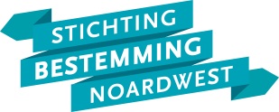
Noordwest Friesland vol verhalen
Youtube serie
Mini marketingplan
Stichting Bestemming Noardwest
Waarom:
Op het eerste gezicht lijkt de regio Noordwest Friesland niet aantrekkelijk, maar door het aanbieden van verhalen over de mensen, de cultuur en het landschap ontstaat er drang of verlangen om het te toch te bezoeken en te waarderen.
Hoe:
Wervende verhalen uit Noordwest Friesland aanbieden voor (toekomstige) gasten. Met als onderliggend model: AIDA (zie onder). Met de filmpjes trek je de aandacht (Awareness) en met de verhalen er in, de belangstelling (Interest).
Wat:
Filmpjes van 1 minuut met een (kort) verhaal over telkens één van de highlights uit Noordwest Friesland, die samen een herkenbare serie vormen. Deze kunnen door iedereen gebruikt worden.
Opzet van ieder filmpje
1. Opening shot
2. Titelscherm met afzender (Noordwest Friesland - Vol verhalen)
3. Beelden, met muziek
4. Spreker over het onderwerp (Desire)
5. Beelden
6. Eindboodschap met URL en logo van de organisatie (Action)
Kosten:
Elk filmpje kost ongeveer € 300,- inclusief BTW.
De helft kan uit het aanklikmodel worden bekostigd. Dat betekent dat er € 150,- uit de markt gehaald moet worden.
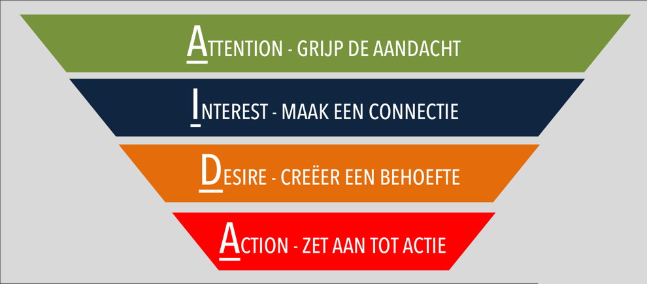

Onderzoek Fries Burgerpanel (januari 2015)
https://bestemmingnoardwest.wordpress.com/gastheerschap/aanklikmodel/

